Родители запомните!

Уходы ребёнка из дома влекут за собой серьёзные последствия:
- проживая без надзора, дети привыкают: лгать, бездельничать, воровать;
- ребёнок легко попадает под опасное влияние и нередко втягивается в преступные и аморальные действия: попрошайничество, пьянство, токсикомания, ранние и беспорядочные половые связи;
- в дальнейшем – серьёзные правонарушения, асоциальный образ жизни.
- кроме того, ребёнок сам может стать жертвой насилия.
Угроза сбежать из дома - это тоже сигнал, который не должен быть проигнорирован!
Когда дети уходят первый раз - это ещё не болезнь.
Но потом желание бродяжничать станет уже необратимым – с ним ребёнок не сможет справиться самостоятельно без вашего прямого вмешательства и участия в его жизни.



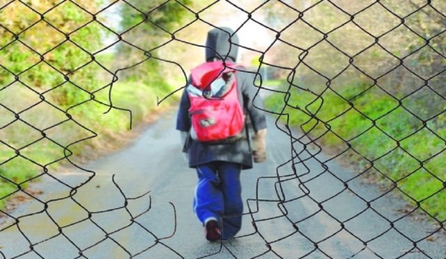
Если ваш ребёнок самовольно покинул дом:
необходимо своевременно и грамотно организовать
поиск ребёнка:

Шаг первый: Вспомните всё, о чем говорил ваш ребёнок в последнее время!
- Зачастую наши дети говорят нам почти всё, другое дело слышим ли мы их!
- Соберите родственников, с которыми ваш ребёнок общался в последнее время, обзвоните друзей и знакомых ребёнка.
Шаг второй: Собрав информацию, так же проверьте, не взял ли ребёнок из дома деньги, ценности, тёплые вещи, документы.

Шаг третий: Если проверка собранных сведений не дала никаких результатов и ребёнок не найден – обращайтесь в соответствующие органы!
- Прежде всего, в медицинские учреждения и полицию. В полиции Вам необходимо подать заявление на розыск, которое у Вас обязаны принять по первому требованию.
- Для этого при себе необходимо иметь: свой паспорт, фотографию ребёнка, документ, удостоверяющий его личность.
- Заявление в полицию необходимо написать в двух экземплярах, зарегистрировать оба в канцелярии и после этого один из экземпляров подать в дежурную часть, получив отрывной талон.

Говорите с ребенком!

Начните с малого – спросите у ребёнка, как прошёл день, что было хорошего, какие проблемы; расскажите про свой день, свои успехи и трудности.
Попробуйте найти время, чтобы всей семьей сходить в кафе, кинотеатр или парк.
Запишитесь вместе с сыном или дочкой в спортивный зал или бассейн.
Не применяйте меры физического воздействия!
Не забывайте, что в преодолении кризисных ситуаций Вам всегда помогут специалисты, обратитесь за помощью к психологу или психиатру.



